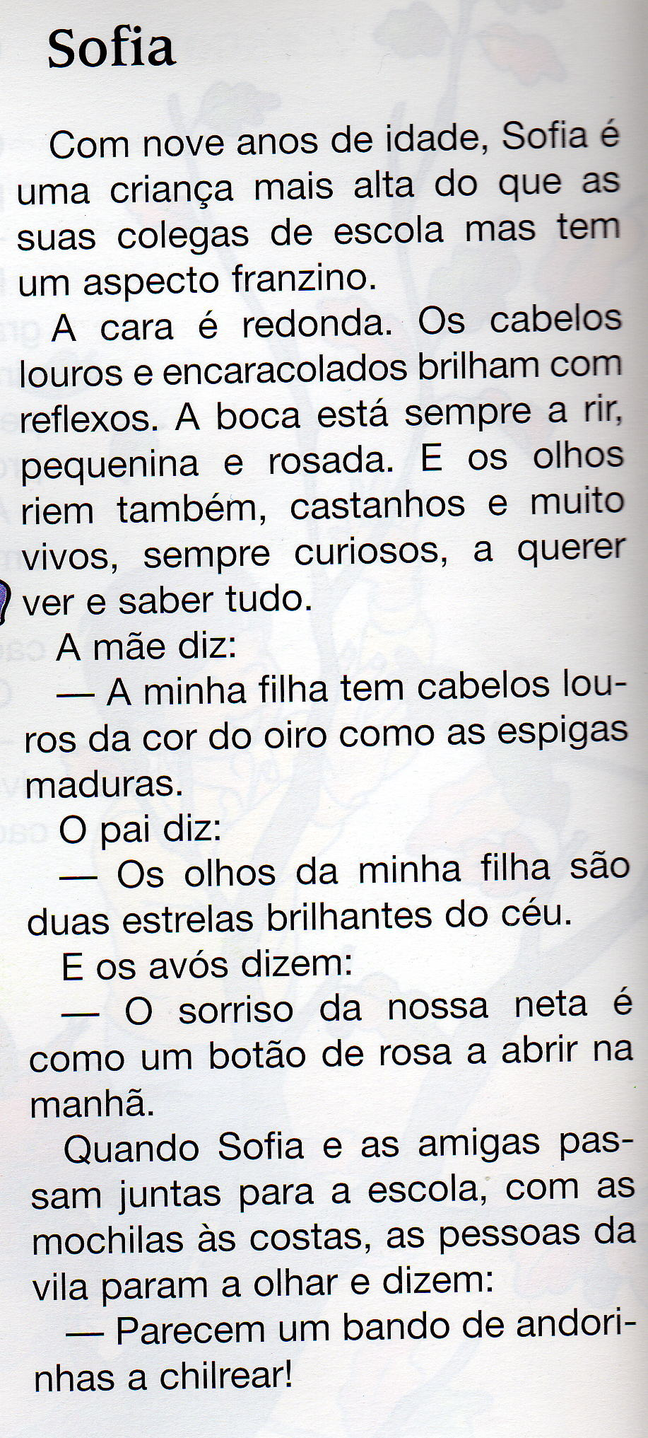
Lê o texto com atenção:

Desenha a personagem do texto, atendendo às características que apresenta.

Este texto faz a descrição de uma pessoa/personagem.
Na descrição de personagens tem de se atender ao aspecto exterior – retrato físico, e à maneira de ser – retrato psicológico.
No retrato físico destacam-se alguns traços particulares: a cor dos olhos, dos cabelos, feitio dos lábios, tom da voz, estatura (alto/baixo, gordo/magro), vestuário, calçado…
Completa:
O texto anterior faz o retrato da ____________.
Idade da Sofia; ___________
Estatura: ________________
Aspecto: ________________
Cara: ___________________
Cabelos: _________________
Boca: ___________________
Olhos:___________________
Faz a descrição – retrato físico - da Sofia.
A Sofia é uma menina:
________________________________________________________________________________________________________________________________________________________________________________________________________________________________
Indica alguns aspectos do seu retrato psicológico:
________________________________________________________________________________________________________________________________________________________________________
Qual foi a comparação feita…
Pela mãe da Sofia? __________________________________________
________________________________________________________
Pelo pai?__________________________________________________
________________________________________________________
Pelos avós? _______________________________________________
________________________________________________________
Pelas pessoas da vila? ________________________________________
________________________________________________________
APRESENTAÇÃO  (nome, idade…) | __________________________________________________________________________________________________________________________________________________________________________________________________________________________________________________________________________________________________________________________________________________________________________________________________________________________________________________________________________________________________________________________________________________________________________________________________________________________________________________________________________________________________________________________________________________________________________________________________________________________________________________________________________________________________________________________________________________________________________________________________________________________________________________________________________________________________________________________________________________________________________________________________________________
RELATO FÍSICO
(alto, baixo, gordo, magro…)

Faz o retrato físico de um(a) amigo(a), de acordo com o esquema:

Não te esqueças que no retrato físico deves destacar a cor dos olhos, dos cabelos, o feitio dos lábios, o tom de voz, a estatura…

